Снятие и установка распредвалов и фазовращателя (левая ГБЦ)
Инструкция
Установка приводной цепи распредвалов левой и правой ГБЦ принципиально различается. Обратить внимание на разные процедуры!

Необходимые специальные приспособления, контрольные и измерительные приборы, а также вспомогательные средства

 |  | 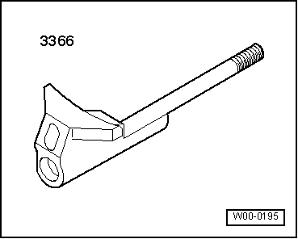
  ⧫ | Фиксатор натяжителя цепи -3366-

 |  | 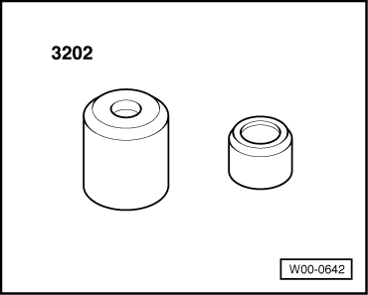
  ⧫ | Оправки -3202-
  ⧫ | Герметик → Каталог запчастей
  Снять
  ● | Двигатель установлен.
  – | Снять зубчатый ремень → Глава.
  – | Снять шкив распредвала.

 |  | 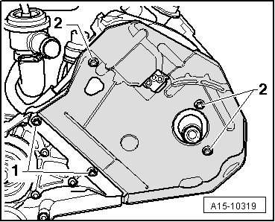
  – | Ослабить гайки -1-.
  – | Открутить болты -2- и снять задний кожух зубчатого ремня.

 |  | 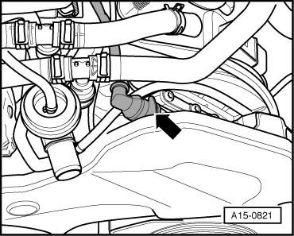
  – | Отсоединить электрический разъем -стрелка- от клапана 2 регулировки фаз газораспределения -N208-.
  – | Снять левую крышку ГБЦ → Глава.

 |  | 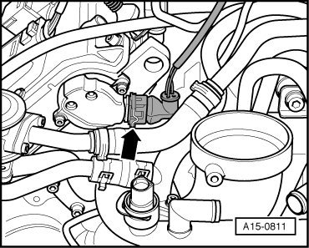
  – | Отсоединить электрический штекерный разъем -стрелка- на датчике Холла 2 -G163-.
  – | Снять кожух датчика Холла.
  – | Снять шайбу и заслонку датчика Холла.
  – | Прокрутить коленвал за крепежный болт звездочки зубчатого ремня примерно на 45° против часовой стрелки, чтобы ни один поршень не находился в ВМТ.

 |  | 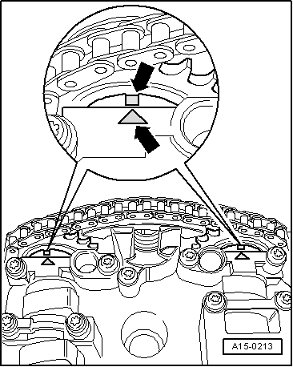
  – | Повторно проверить положение ВМТ распредвалов:
  ⧫ | Обе отметки на распредвалах должны находиться напротив обеих стрелок на крышках подшипников.
  При дальнейшем использовании старой цепи привода ГРМ:
  – | Очистить цепь и звездочки распредвалов в местах напротив обеих стрелок на крышках подшипников и пометить монтажное положение цветом.

Инструкция |  | 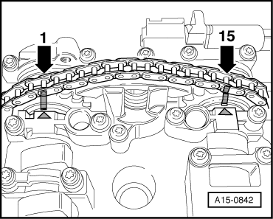
  ⧫ | Расстояние между обеими стрелками или нанесенными цветными отметками составляет 15 роликов цепи привода ГРМ.
  Не наносить насечки кернером и подобным инструментом!
  Продолжение:

Инструкция |  | 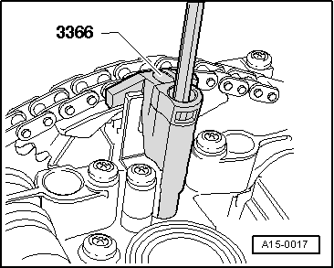
  – | Зафиксировать фазовращатель с помощью фиксатора натяжителя цепи -3366-.
  При слишком сильной затяжке фиксатора натяжителя цепи фазовращатель может быть поврежден.

 |  | 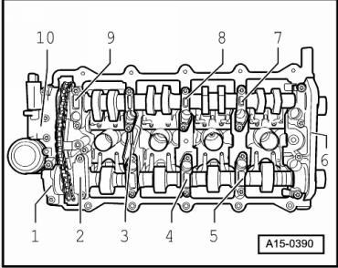
  – | Пометить – независимо от имеющихся обозначениях на крышках подшипников – последовательность и монтажное положение всех крышек подшипников, как показано на рисунке.
  – | Для маркировки очистить крышки подшипников и пометить их фломастером.
  – | Открутить крепежные болты фазовращателя -10-.
  – | Снять крышку подшипника 1.
  – | Открутить крепление крышек подшипников 2, 4, 6, 8 и 9 и разложить крышки в порядке снятия на чистую поверхность.
  – | Попеременно крест-накрест ослабить крепление и снять крышки подшипников 3, 5 и 7 распредвалов впускных и выпускных клапанов.
  – | Извлечь оба распредвала с фазовращателем.
  Монтаж
  – | Заменить болты крепления крышек подшипников распредвала и фазовращателя.
  – | Заменить полукруглую пробку.
  – | Удалить остатки герметика с ГБЦ и крышек подшипников.

 |  | 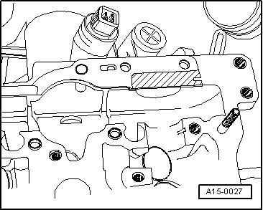
  – | Заменить резинометаллическую прокладку фазовращателя и слегка смазать заштрихованную поверхность герметиком.
  ⧫ | Герметик → Каталог запчастей
  – | Уложить приводную цепь на звездочки распредвалов следующим образом:
  При использовании старой цепи привода ГРМ:

 |  | 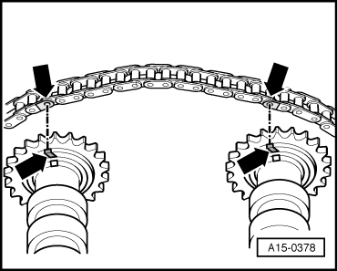
  ⧫ | Совместить цветные отметки -Стрелки-.
  При использовании новой цепи привода ГРМ:

Инструкция |  | 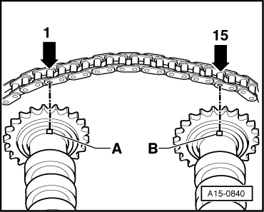
  ⧫ | Расстояние между пазами -A- и -B- на распредвалах должно составлять 15 роликов цепи. На рисунке изображено, в каких местах на зубчатые колеса должны устанавливаться ролики 1 и 15.
  Продолжение:
  – | Вставить фазовращатель между цепью привода ГРМ (необходим второй механик).
  – | Вложить распредвалы с надетой роликовой цепью и фазовращателем в головку блока цилиндров.
  – | Смазать рабочую поверхность распредвалов моторным маслом.
  Пригнанные втулки для крышек подшипников и фазовращатель должны быть вставлены в ГБЦ.

– | Установить крышки подшипников 3, 5 и 7 в соответствии с маркировкой.

– | Прикрутить крышки подшипников 3, 5 и 7 впускного и выпускного распредвалов попеременно крест-накрест.

– | Закрепить фазовращатель -10-

– | Снять кронштейн натяжителя цепи -3366-.

– | Проверить правильность регулировки распредвалов:

⧫ | Обе отметки на распредвалах должны находиться напротив обеих стрелок на крышках подшипников -стрелки-.
Инструкция
Чтобы отметки совпали, при необходимости повернуть распредвал в ту или иную сторону.

Инструкция |  | 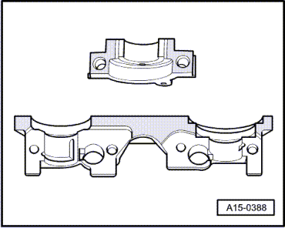
  – | Слегка смазать герметиком заштрихованную поверхность двойной крышки подшипника и внешней крышки подшипника рядом с регулятором фаз газораспределения и установить крышки подшипников.
  ⧫ | Герметик → Каталог запчастей
  – | Прикрутить остальные крышки подшипников.
  – | Заменить сальники впускного и выпускного распредвалов: установка → Глава для распредвалов, → Глава для датчика Холла.
  – | Осторожно запрессовать крышку при помощи втулок -3202-.
  – | Вновь прокрутить коленвал за крепежный болт звездочки привода зубчатого ремня примерно на 45° по часовой стрелки в ВМТ и зафиксировать коленвал стопорным болтом.
  Дальнейшая установка осуществляется в обратной последовательности, при этом необходимо учитывать следующее:
  – | Установить зубчатый ремень (отрегулировать фазы газораспределения) → Глава.
  – | Установить крышку головки блока цилиндров → Глава.
  – | Установить качающуюся опору → Глава.
  ⧫ | После установки распредвалов двигатель нельзя заводить в течение примерно 30 мин. Гидрокомпенсаторы должны быть осаждены (иначе клапаны будут соприкасаться с поршнями).
  ⧫ | После работ над клапанным механизмом прокрутить двигатель от руки не менее двух оборотов, чтобы убедиться, что ни один клапан не соприкасается с поршнем.
  Моменты затяжки

Деталь |  | Нм
Крышка подшипника к ГБЦ |  | 5 + 90° ¹⁾²⁾
Фазовращатель к ГБЦ |  | 5 + 90° ¹⁾²⁾
Защита зубчатого ремня | Головка блока цилиндров | 10 ³⁾
сзади к | водяному насосу | 10
Промежуточный ролик к ГБЦ |  | 22

● | ¹⁾ Заменить болт.

● | ²⁾ 90° соответствуют четверти оборота.

● | ³⁾ Устанавливать на резьбовом лаке; резьбовой лак → Каталог запчастей.

